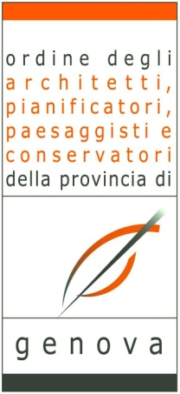

“LA PROFESSIONE DI ARCHITETTO TRA RESPONSABILITÀ E NUOVI MODI DI LAVORARE - CORSO 1 FAD” – 4cfp
ARGE04112016141228T10CFP00400

Erogazione modalità Formazione a Distanza (FAD) asincrona

UD TITOLO LEZIONE ESPERTO

1 Introduzione Presidente dott.arch. Paolo A.Raffetto

2 La direzione lavori. Il quadro normativo e giurisprudenziale
Dott. Avv. Andrea Merciari

3 Contratti Pubblici e Codice degli Appalti
Dott. Avv. Giuseppe Inglese

4 Figure e responsabilità per la Sicurezza in cantiere
Dott. Arch. Ibleto Fieschi

5 La copertura RC Professionale
Dott. Arch. Federico Racalbuto

